# ВЕСТНИК

***Октябрьского МО***

**Официальный печатный орган Октябрьского**

**муниципального образования Дергачевского муниципального**

**района Саратовской области**

№ 14 от 25 ноября 2024 года РАСПРОСТРАНЯЕТСЯ  **БЕСПЛАТНО**

**_____________________________________________________________________________________**

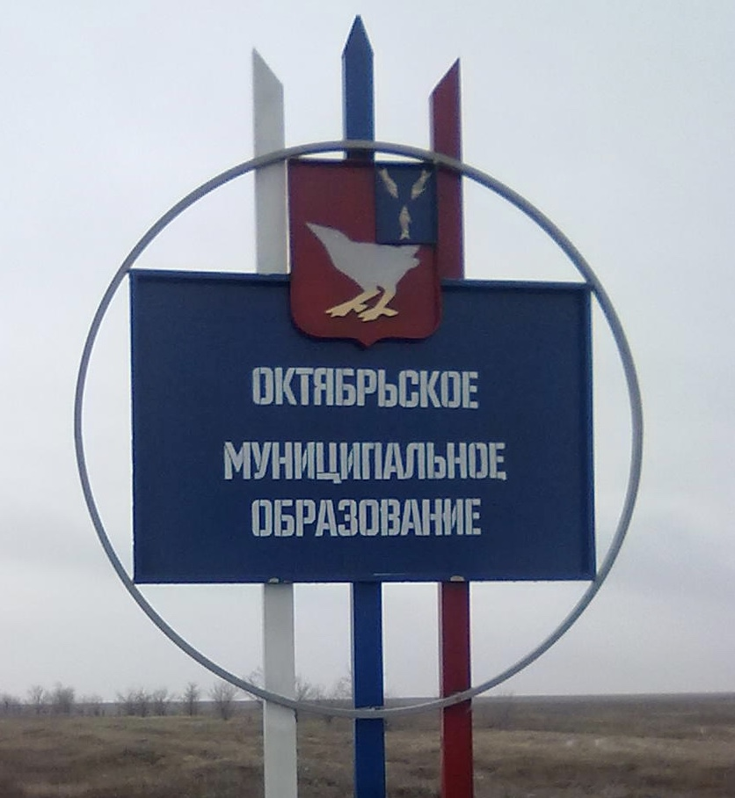

АДМИНИСТРАЦИЯ

ОКТЯБРЬСКОГО МУНИЦИПАЛЬНОГО ОБРАЗОВАНИЯ

ДЕРГАЧЕВСКОГО МУНИЦИПАЛЬНОГО РАЙОНА

САРАТОВСКОЙ ОБЛАСТИ

ПОСТАНОВЛЕНИЕ № 28

от 14 ноября 2024 года

Об утверждении административного регламента

муниципальной услуги

«Предоставление земельного участка, находящегося в муниципальной собственности, варенду без проведения торгов»

В соответствии с Земельным кодексом Российской Федерации   
от 25.10.2001 № 136-ФЗ, Федеральным законом от 25.10.2001 № 137-ФЗ «О введении в действии Земельного кодекса Российской Федерации», Федеральным законом от 06.10.2003 № 131-ФЗ «Об общих принципах организации местного самоуправления в Российской Федерации», Федеральным законом от 03.07.2016 г. № 334-ФЗ «О внесении изменений в земельный кодекс Российской Федерации и отдельные законодательные акты Российской Федерации», Федеральным законом от27.12.2019 г. № 502-ФЗ «О внесении изменений в Земельный кодекс Российской Федерации, Федеральный закон «Об аквакультуре (рыбоводстве) и о внесении изменений в отдельные законодательные акты Российской Федерации», Федеральным законом от 27.07.2010 № 210-ФЗ «Об организации предоставления государственных и муниципальных услуг», Федеральным законом от 30.12.2020 № 494-ФЗ «О внесении изменений в Градостроительный кодекс Российской Федерации и отдельные законодательные акты Российской Федерации в целях обеспечения комплексного развития территории», Федеральным законом от 24.07.2023 №338-ФЗ,Уставом Октябрьского муниципального образования, Администрация Октябрьского муниципального образования

**п о с т а н о в л я е т**:

1.Утвердить административный регламент «Предоставление земельного участка, находящегося в муниципальной собственности,в аренду без проведения торгов» согласно приложению к настоящему постановлению.

2.Настоящее постановление опубликовать в официальном печатном органе Октябрьского муниципального образования «Вестник Октябрьского МО» и разместить на официальном сайте администрации Дергачевского муниципального района <http://dergachi.sarmo.ru/>.

3.Контроль за выполнением настоящего постановления оставляю за собой.

Глава Октябрьского МО Джакияева К.К.

С приложениями к нормативно правовым актам можно ознакомиться на

официальном сайте администрации Дергачёвского муниципального района <http://dergachi.sarmo.ru/>.

К.К.Джакияева глава Октябрьского МО

**Совет**

**Октябрьского муниципального образования**

**Дергачевского муниципального района**

**Саратовской области**

**Решение № 451-729**

**20 ноября 2024 г.**

О проведении Публичных

слушаний по проекту **бюджета Октябрьского**

**муниципального образования на 2025 год**

**и плановый период 2026 и 2027 годов**

В соответствии с Уставом Октябрьского муниципального образования Дергачевского муниципального района Саратовской области, Положением о публичных слушаниях

СОВЕТ РЕШИЛ:

1.Провести публичные слушания, по рассмотрению проекта бюджета Октябрьского муниципального образования на 2025 год и плановый период 2026 и 2027 годов(согласно приложениям) 20 декабря 2024года в 09.00 часов в здании администрации Октябрьского муниципального образования по адресу п. Красноозёрный, Дергачевского района ,Саратовской области ул. Кировская, 16.

2. До 20 декабря 2024 г. участники публичных слушаний могут ознакомиться с материалами публичных слушаний, подать заявки на выступление, представить в комиссию материалы и замечания по данному проекту. Комиссия располагается в здании администрации по адресу: п.Красноозёрный, ул.Кировская,16, телефон 4-83-21.

3.Создать комиссию по подготовке и проведению публичных слушаний по бюджету Октябрьского муниципального образования на 2025 год и плановый период 2026 - 2027 годов в количестве семи человек в составе:

1.Джакияева К.К -Глава Октябрьского МО,

2.Тикеева А.Р.-депутат Октябрьского МО.

3.БисеноваБ.Е.-специалист Октябрьского МО( по согласованию)

4.Сарсенбаева Г.С.-депутат Октябрьского МО

5.Иралиев С.У.-депутат Октябрьского МО

6.Сисенова А.Ж.-депутат Октябрьского МО

7Тикеева А.К.-депутат Октябрьского МО

4.Назначить председателем комиссии по проведению публичных слушаний по бюджету Октябрьского муниципального образования **на 2025 год**

**и плановый период 2026 и 2027 годов** Джакияеву К.К.. главу Октябрьского МО.

5.Обнародовать дату, время и место проведения Публичных слушаний в газете «Вестник Октябрьского МО», разместить в местах определенных Уставом Октябрьского МО и в сети Интернет на официальном сайте администрации Дергачевского муниципального района <http://dergachi.sarmo.ru/>

.

**Глава Октябрьского**

**муниципального образования Джакияева К.К.**

**Проект**

**Совет**

**Октябрьского муниципального образования**

**Дергачевского муниципального района Саратовской области**

**Решение № 451-730**

**от 20 ноября 2024 г.**

**О бюджете Октябрьского**

**муниципального образования на 2025 год**

**и плановый период 2026 и 2027 годов**

***Пункт 1***. Утвердить бюджет Октябрьского муниципального образования Дергачевского муниципального района Саратовской области на 2025 год и плановый период 2026 и 2027 годов:

Общий объем доходов бюджета Октябрьского муниципального образования

на 2025 год в сумме 4584,2 тыс. рублей;

на 2026 год в сумме 3293,7 тыс. рублей;

на 2027 год в сумме 3430,8 тыс. рублей.

Общий объем расходов бюджета Октябрьского муниципального образования

на 2025 год в сумме 4584,2 тыс. рублей;

на 2026 год в сумме 3293,7 тыс. рублей, в том числе условно утвержденные расходы в сумме 78,1 тыс. рублей;

на 2027 год в сумме 3430,8 тыс. рублей, в том числе условно утвержденные расходы в сумме 162,6 тыс. рублей.

Дефицит бюджета Октябрьского муниципального образования в размере

на 2025 год в сумме 0,0 тыс. рублей или 0,0% объема доходов бюджета без учета утвержденного объема безвозмездных поступлений;

на 2026 год в сумме 0,0 тыс. рублей или 0,0% объема доходов бюджета без учета утвержденного объема безвозмездных поступлений;

на 2027 год в сумме 0,0 тыс. рублей или 0,0% объема доходов бюджета без учета утвержденного объема безвозмездных поступлений.

Резервный фонд Октябрьского муниципального образования

на 2025 год в сумме 1,0 тыс. рублей

на 2026 год в сумме 1,0 тыс. рублей

на 2027 год в сумме 1,0 тыс. рублей

***Пункт 2.*** Утвердить безвозмездные поступления в бюджет Октябрьского муниципального образования Дергачевского муниципального района Саратовской области на 2025 год и на плановый период 2026 и 2027 годов согласно приложению 1 к настоящему решению.

***Пункт 3.*** Утвердить налоговые и неналоговые доходы бюджета Октябрьского муниципального образования Дергачевского района Саратовской области на 2025 год и плановый период 2026и 2027 годов согласно приложению 2 к настоящему решению.

***Пункт 4***. Утвердить на 2025 год и плановый период 2026 и 2027 годов

4.1. общий объем бюджетных ассигнований на исполнение публичных нормативных обязательств:

на 2025 год в сумме 0,0 тыс. рублей;

на 2026 год в сумме 0,0 тыс. рублей;

на 2027год в сумме 0,0 тыс. рублей;

4.2 объем бюджетных ассигнований муниципального дорожного фонда:

на 2025 год в сумме 2518,4 тыс. рублей;

на 2026 год в сумме 1702,2 тыс. рублей;

на 2027 год в сумме 1170,0 тыс. рублей;

4.3. ведомственную структуру расходов бюджета Октябрьского муниципального образования Дергачевского муниципального района Саратовской области согласно приложению 3 к настоящему решению;

4.4. распределение бюджетных ассигнований по разделам, подразделам, целевым статьям (муниципальным программам и непрограммным направлениям деятельности), группам и подгруппам видов расходов классификации расходов бюджета Октябрьского муниципального образования Дергачевского муниципального района Саратовской области на 2025 год и плановый период 2026 и 2027 годов согласно приложению 4;

4.5. распределение бюджетных ассигнований по целевым статьям (муниципальным программам и непрограммным направлениям деятельности) группам и подгруппам видов расходов классификации расходов бюджета Октябрьского муниципального образования Дергачевского муниципального района Саратовской области на 2025 год и на плановый период 2026 и 2027 годов согласно приложению 5;

***Пункт 5.***

5.1Утвердить на 2025 и плановый период 2026 и 2027 годов :

Иные межбюджетные трансферты передаваемые из бюджета Октябрьского муниципального образования бюджету Дергачевского муниципального района:

-Иные межбюджетные трансферты на осуществление полномочий по обеспечению деятельности контрольно-счетного органа;

- Иные межбюджетные трансферты по формированию, исполнению бюджета поселений согласно приложению 6

5.2 Утвердить нормативы распределения доходов бюджета Октябрьского муниципального образования Дергачевского муниципального района Саратовской области на 2025 и плановый период 2026 и 2027 годов согласно приложению 7

5.3 Утвердить источники финансирования дефицита бюджета Октябрьского муниципального образования Дергачевского муниципального района Саратовской области на 2025 год и плановый период 2026 и 2027 годов согласно приложению 8

5.4 Утвердить программу муниципальных заимствований Октябрьского муниципального образования Дергачевского муниципального района Саратовской области на 2025 год и плановый период 2026 и 2027 годов согласно приложению 9

***Пункт 6.*** . Установить верхний предел муниципального долга по состоянию

на 01.01.2026 год в сумме 0 тыс. рублей, в том числе верхний предел долга по муниципальным гарантиям 0,0 тыс. рублей;

на 01.01.2027 год в сумме 0 тыс. рублей, в том числе верхний предел долга по муниципальным гарантиям 0,0 тыс. рублей;

на 01.01.2028 год в сумме 0 тыс. рублей, в том числе верхний предел долга по муниципальным гарантиям 0,0 тыс. рублей.

***Пункт 7.*** Администрация Октябрьского муниципального образования Дергачевского муниципального района Саратовской области обеспечивает направление в 2025 году остатков средств бюджета Администрации Октябрьского муниципального образования, в объеме до 400 тыс. руб. находящихся по состоянию на 1 января 2025 года на едином счете на покрытие временных кассовых разрывов.

***Пункт 8.*** Особенности установления отдельных расходных обязательств муниципального образования.

Установить исходя из прогнозируемого уровня инфляции (октябрь к октябрю) размер индексации с 1 октября 2025 года на 4,0 процента, с 1 октября 2026 года на 4,0 процента, с 1 октября 2027 года на 4,0 процента размеров денежного вознаграждения лицам, замещающим муниципальные должности муниципального образования, и окладов месячного денежного содержания по должностям муниципальной службы муниципального образования.

***Пункт 9.*** Настоящее Решение вступает в силу с 1 января 2025 года.

***Пункт 10.*** Опубликовать настоящее Решение в газете « Вестник Октябрьского МО», разместить в местах определенных Уставом Октябрьского МО и в сети интернета на официальном сайте администрации Дергачевского муниципального района http://dergachi.sarmo.ru/

**Глава Октябрьского**

**муниципального образования Джакияева К.К.**

С приложениями к нормативно правовым актам можно ознакомиться на

официальном сайте администрации Дергачёвского муниципального района <http://dergachi.sarmo.ru/>.

К.К.Джакияева глава Октябрьского МО

**.**

***Главный редактор* Учредитель: Адрес редакции, издателя:**

***Джакияева К.К.* Совет Октябрьского** 413484 Саратовская область

**муниципального образования** Дергачевский район

**Тираж 10экз.Дергачевского муниципального  *п***.Красноозерный

**района Саратовской области** ул.Кировская,д.16